Информационная система Электронных Закупок АО «ФНБ «Самрук-Казына»

Руководство пользователя по договорам

Содержание
1. Просмотр реестра договоров 3
2. Подтверждение/запрос изменения договора 4
3. Согласование и подписание договора 6
4. Внесение поставок Заказчиком 9
5. Подтверждение расторжения договора 9
6. Создание и подписание дополнительного соглашения Заказчиком 10

1. Просмотр реестра договоров
Функционал просмотра реестра договоров доступен для пользователей с ролью системы «Договорник». Для просмотра договоров необходимо перейти в меню «Договоры» - «Список договоров»:
Отобразится фильтрация (поиск) по существующим договорам закупок:
Поиск состоит из следующих параметров:
- Номер;
- БИН поставщика;
- Наименование поставщика;
- Способ закупки;
- Статус;
- Дата заключения с – выбор в календаре даты начала заключения договора;
- Дата заключения по – выбор в календаре даты окончания заключения договора;
- Вид договора;
- Сумма с – минимальная сумма в договоре;
- Сумма по – максимальная сумма в договоре.
Важно! Для отображения данных о договорах, после выбора определенного параметра фильтра, требуется нажать на кнопку «Найти». Также, при необходимости, Вы можете сбросить параметры поиска.

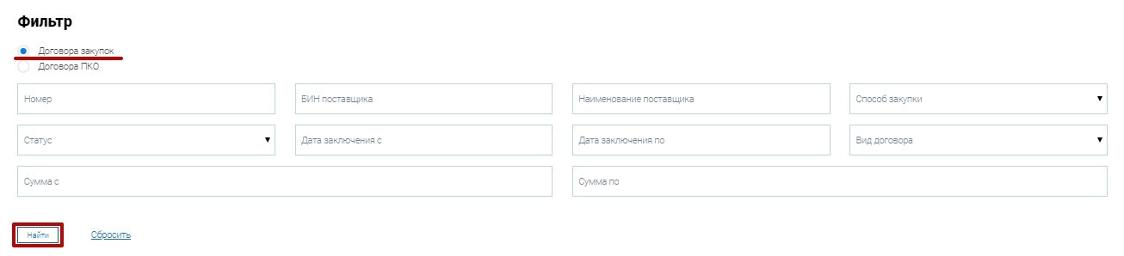
После нажатия кнопки «Найти» , система отобразит список договоров по заданным параметрам в виде таблицы со столбцами:
- ИД;
- Номер;
- Тип договора;
- Заказчик;
- Поставщик;
- Способ закупки;
- Дата заключения;
- Сумма договора;
- Статус.
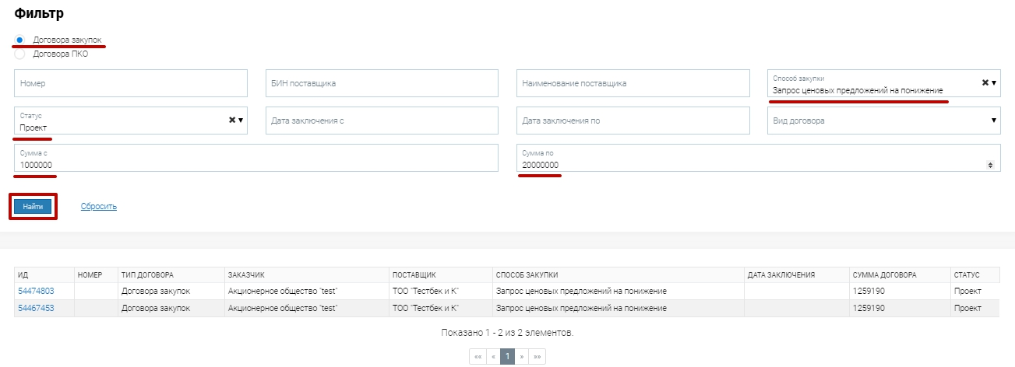

2. Подтверждение/запрос изменения договора
После отправки Заказчиком договора закупки на подтверждение данных, система уведомляет об этом в личном кабинете и уведомлением на почту.
В системе необходимо зайти в меню «Уведомления», выбрать письмо с запросом подтверждения данных у поставщика и перейти по ссылке, указанной в письме:
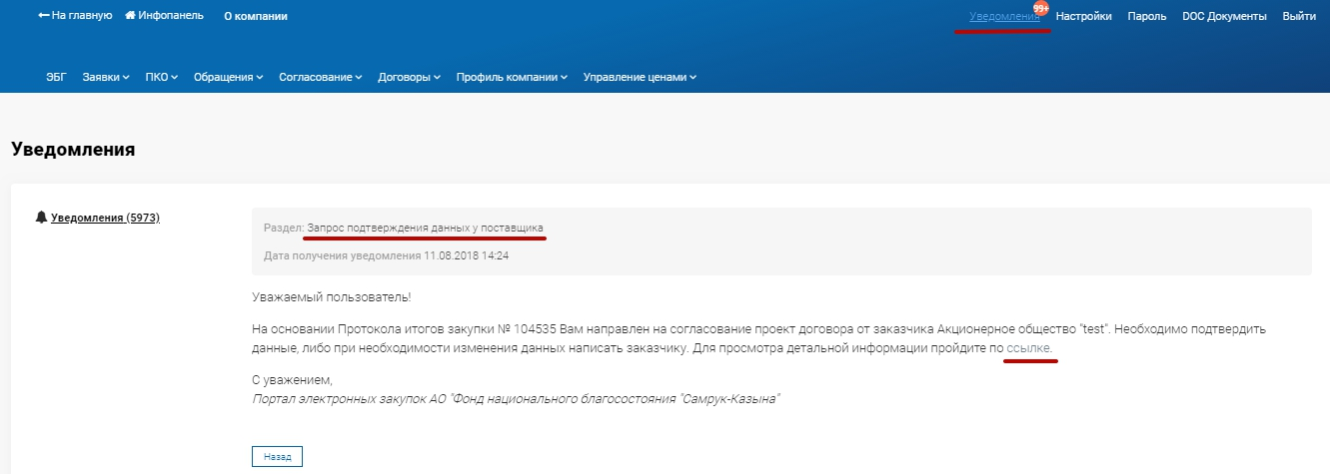
После нажатия на ссылку, система автоматически отобразит договор закупки, необходимый для подписания. В общих сведениях Вы увидите основную информацию о закупке:
- Тип договора;
- Статус;
- Сумму, с учетом НДС РК;
- Вид договора;
- Номер договора;
- Наименование и БИН/ИИН заказчика;
- Валюту договора;
- Прогнозную долю местного содержания;
- Документ, на основании которого было сделано заключение;
- Наименование и БИН/ИИН поставщика;
- Контрольный срок заключения;
- Предмет договора;
- Сведения о закупке;
- Год;
- Способ закупки;
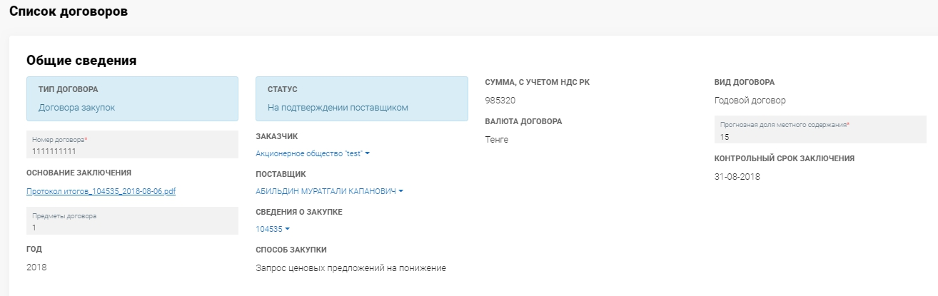

При необходимости отказа от аванса необходимо поставить галочку в данном поле:
В тексте договора Вам требуется заполнить все необходимые поля:
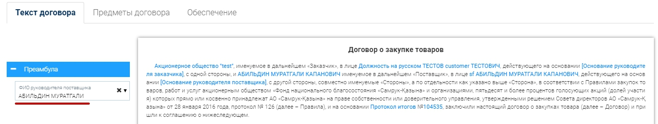

Во вкладке «Предметы договора» Вы можете просмотреть наименование и краткую характеристику, количество, цену за единицу, сумму без НДС и статус предмета договора (товар/работа/услуга).
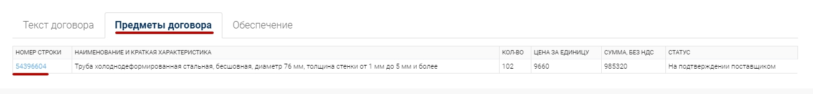
После нажатия на активную ссылку «Номер строки», система отобразит детальную характеристику предмета договора и прикрепленные документы, где требуется выбрать процент размера НДС.
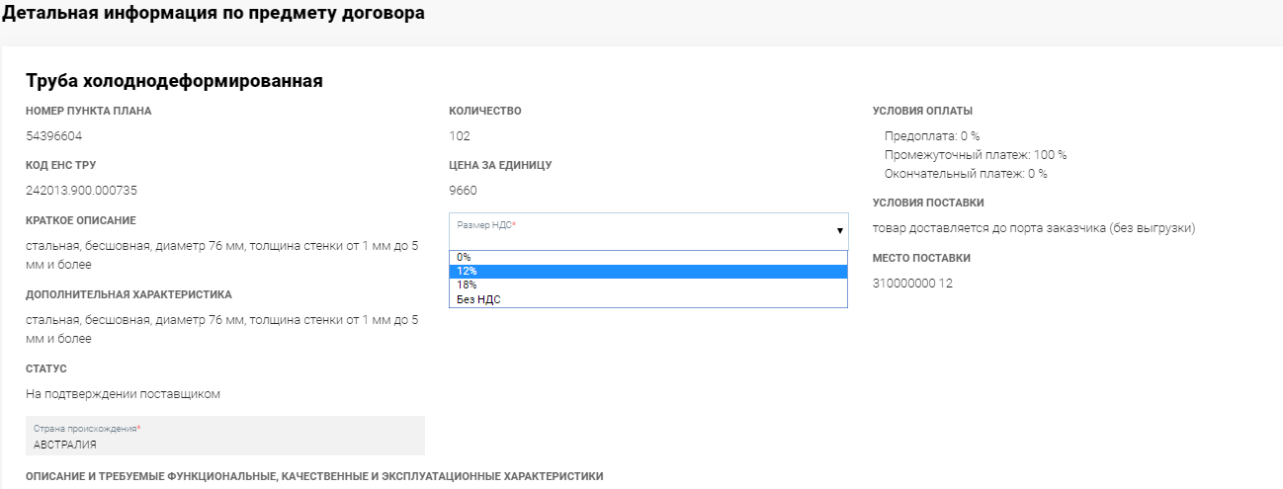
Важно! После выбора размера НДС, необходимо нажать на кнопку «Сохранить».
Во вкладке «Обеспечение» Вы увидите информацию об обеспечении возврата аванса и об обеспечении исполнения договора.
После просмотра и заполнения всех данных в договоре, Вам требуется принять решение.
Для подтверждения данных необходимо нажать на кнопку «Подтвердить данные»:

Статус договора закупки изменится на «Подтвержден поставщиком» и система отправит заказчику уведомление о подтверждении.
В случае отказа необходимо нажать на кнопку «Отказ в редакции» , указать причину и «Сохранить»:

3. Согласование и подписание договора
Согласование договора доступно для любого пользователя, выбранного для исполнения данной задачи. Подписание договора доступно для пользователей только с ролью в системе «Первый руководитель» и для пользователей с правом к данному функционалу, на которых выписана доверенность.
Функционал согласования и подписания договора доступен только в договорах закупок со статусом «На подтверждении у поставщика».
После утверждения договора Заказчиком, системой поступит уведомление с ссылкой на утверждение документа:
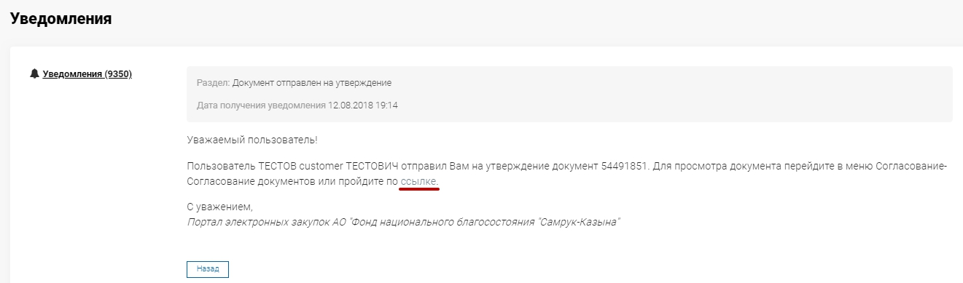

Можно воспользоваться ссылкой, либо пройти в меню согласования документов:
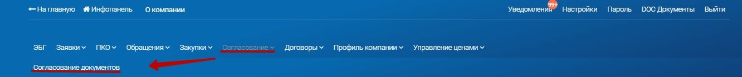

Система отобразит фильтрацию (поиск) договора с параметрами:
- Назначенные мне – отобразится список документов, по которым текущий пользователь имеет задачи на согласование;
- Мои документы – отобразится список документов, созданных текущим пользователем.
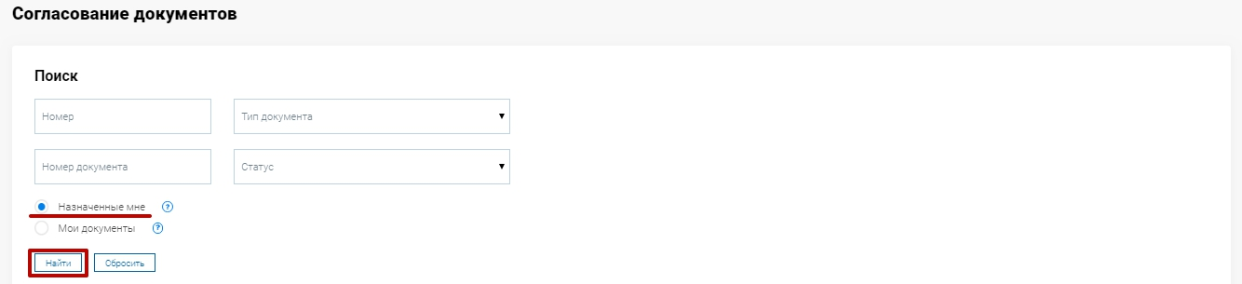
Также, для быстрого поиска есть возможность внести информацию о документе:
- Номер
- Тип документа
- Номер документа
- Статус

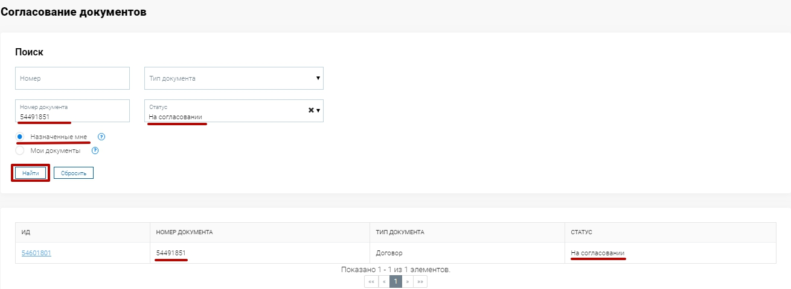
Система автоматически переведет на карточку договора, которую необходимо согласовать.
Вы увидите список существующих задач с возможностью добавления новой. Для добавления задачи согласования договора необходимо нажать на кнопку «Добавить задачи»:
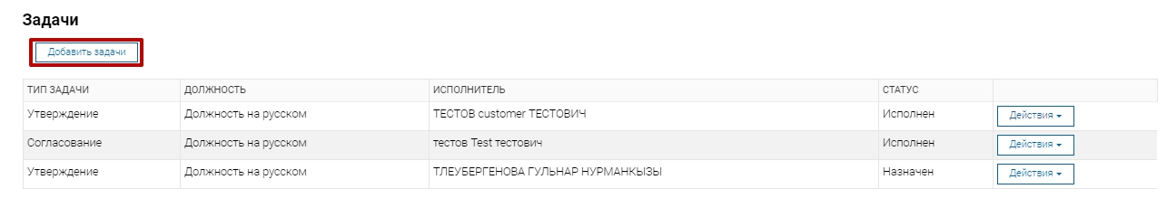
Система отобразит дополнительное окно создания задачи, где требуется выбрать тип задачи – «Согласование», исполнителей данной задачи, при необходимости, добавить комментарий. Проделанные действия необходимо сохранить:
Созданная задача появится в списке задач со статусом «Проект» и выйдет уведомление в правом верхнем углу, что задача успешно сохранена:
Отправить задачу исполняющему необходимо с помощью кнопки «Отправить задачи». Для удаления задачи необходимо выбрать действие «Удалить»:
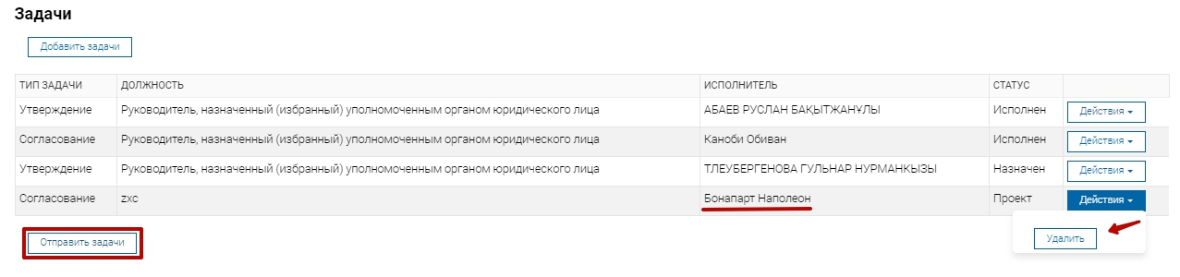
После отправки задачи статус согласования поменяется на «Назначен», статус утверждения изменится на «Проект»:
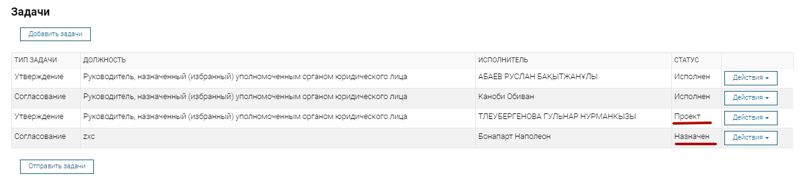
Действия «Удалить» в задаче согласования, действия «Подписать» и «Отказать» в задаче утверждения будут не активны, пока не выполнится задача согласования.
После выполнения задачи согласующим, статус утверждения изменится на «Назначен» и у утверждающего будут активны действия «Подписать» и «Отказать»:
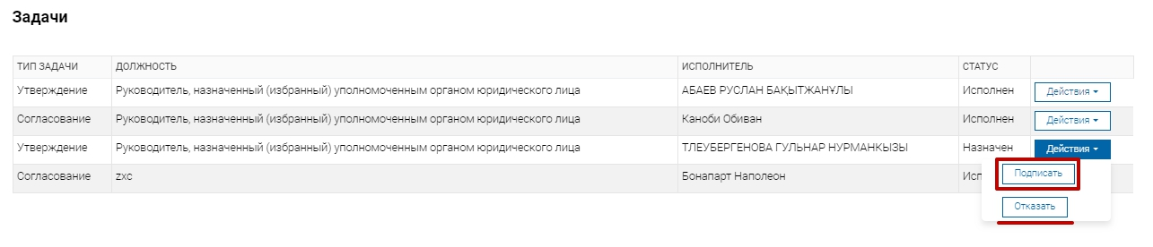
При отказе необходимо указать соответствующую причину и нажать на активную кнопку «Отказать»:

После подписания договора ЭЦП, в правом верхнем углу появится уведомление «Подписано успешно», статус задачи изменится на «Исполнен»:
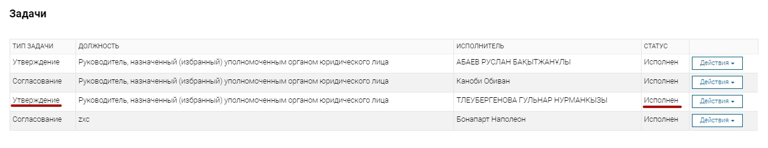
Статус договора закупки изменится на «Заключен».
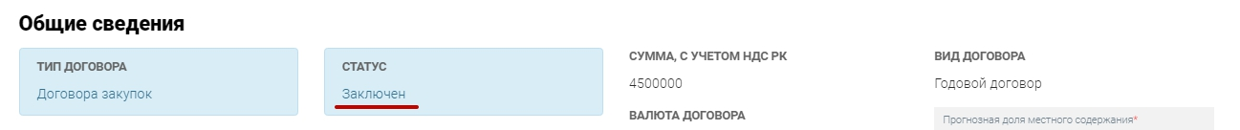

4. Внесение поставок Заказчиком

Внесение поставок осуществляет заказчик. Главное условие для исполнения поставки: сумма по исполнению с учетом НДС должна быть равной общей сумме, указанной в договоре:

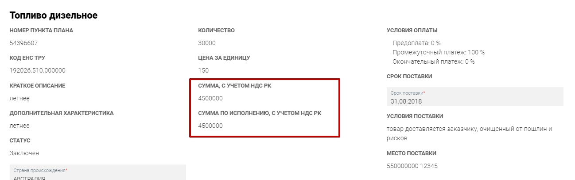

После внесения всех поставок статус поставки и статус договора закупки изменится на «Исполнен».

5. Подтверждение расторжения договора
Инициировать расторжение договора может только заказчик. Данный функционал доступен для пользователей с ролью «Договорник», «Первый руководитель» и для пользователей с правом к данному функционалу, на которых выписана доверенность.
После отправления Заказчиком соглашения расторжения договора на подтверждение, система уведомит об этом в личном кабинете или почте:
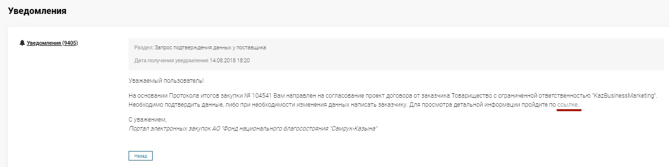
Необходимо внести данные в преамбуле и в реквизитах, а затем принять решение о подтверждении данных либо в отказе редакции.
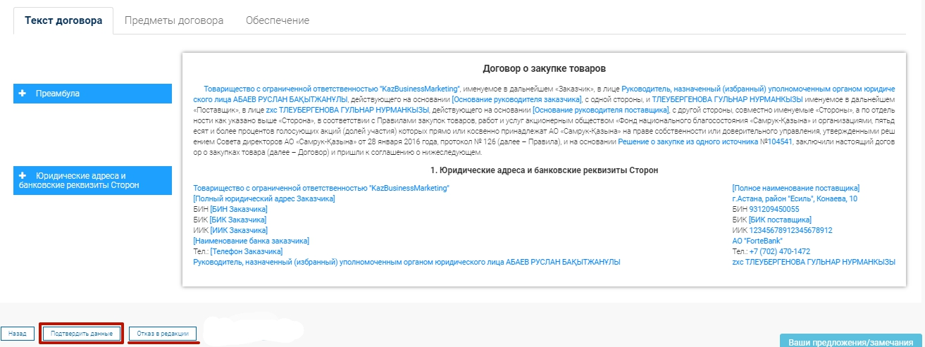
При подтверждении данных статус изменится на «Подтвержден поставщиком».
В противном случае, при выборе отказа редакции, необходимо ввести соответствующую причину и сохранить.
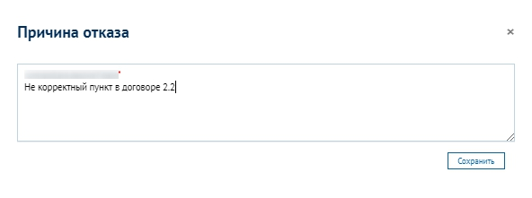
После, статус соглашения о расторжении договора изменится на «Не подтвержден поставщиком».
6. Создание и подписание дополнительного соглашения Заказчиком
Дополнительное соглашение создается Заказчиком по ряду причин:
- 133-1. Уменьшение цены на ТРУ и соответственно суммы договора;
- 133-10. Изменение цены за единицу импортируемого углеводородного сырья;
- 133-11. Изменение цены за единицу товара, на которой устанавливается государственное регулирование;
- 133-12. Изменение и (или) дополнение в долгосрочный договор, заключенный с ОТП до вступления в силу Правил закупок;
- 133-2. Увеличение цены на ТРУ и соответственно на суммы договора, связанного со значительным снижением курса национальной валюты РК;
- 133-3. Уменьшение или увеличение суммы договора о закупках комплексных работ, предусмотренной ПСД;
- 133-4. Уменьшение или увеличение суммы на сумму и объем договора, не превышающих первоначально запланированных в плане закупок;
- 133-5. Более лучшие качественные и (или) технические характеристики либо сроки и (или) условия поставки ТРУ, при условии неизменности цены;
- 133-6. Уменьшение или увеличение суммы договора о закупках работ со сроком завершения в следующем (последующих) году (годах), вызванных изменением законодательства;
- 133-7. Уменьшение или увеличение суммы долгосрочного договора, вызванных изменением законодательства;
- Уменьшение или увеличение суммы долгосрочного договора, заключенного с ОТП;
- Уменьшение или увеличение суммы договора, связанной с изменением цен, тарифов, сборов и платежей, установленных законодательством РК.

При создании дополнительного соглашения, система автоматически создает карточку с типом договора «Дополнительное соглашение» со статусом «Проект». В карточке договора Вы можете увидеть ссылку на основной договор и причину создания дополнительного соглашения. При создании карточки дополнительного соглашения, карточка основного договора становится не активной, то есть вся информация копируется в карточку договора дополнительного соглашения:

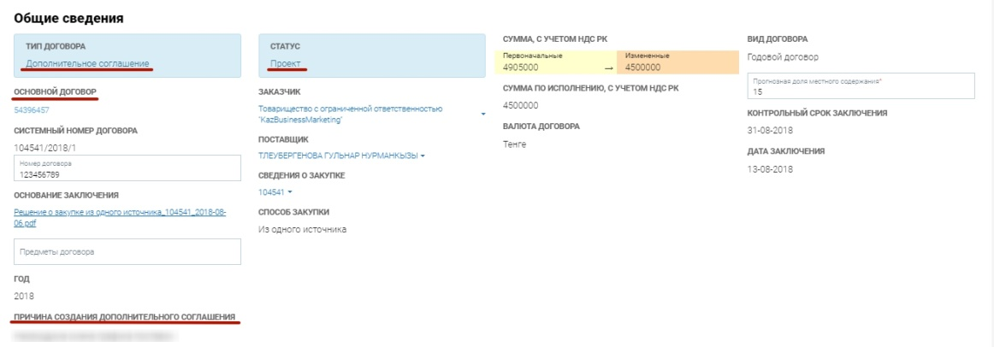

Функционал согласования/подписания дополнительного соглашения не отличается от согласования и подписания договора о закупке. О работе данного функционала Вы можете посмотреть в соответствующих разделах выше (Раздел №3).

